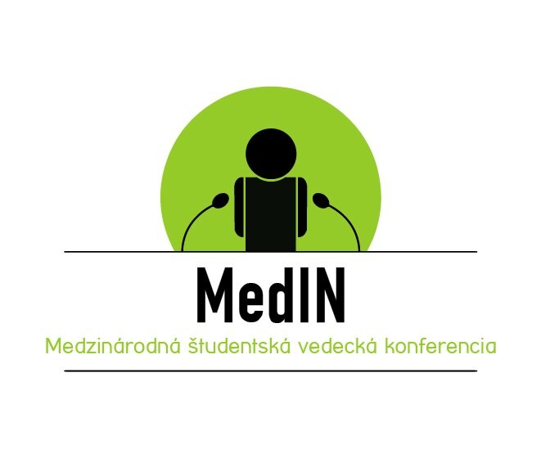
NÁZOV KONFERENČNÉHO PRÍSPEVKU
(Názov / písmo Times New Roman 20, bold)
Meno a priezvisko autora
(Meno a Priezvisko / písmo Times New Roman 16, bold)
Univerzita, fakulta, katedra
(Názov pracoviska autora / písmo Times New Roman 14, bold)

Anotácia
Anotácia obsahuje informáciu o cieľoch príspevku a stručne charakterizuje obsah dokumentu, zameranie príspevku a jeho vedeckú hodnotu.
Použité písmo Times New Roman 12, riadkovanie 1.
Kľúčové slová: 3 až 5 kľúčových slov. Slová oddeliť bodkou.
Annotation
The annotation contains information about the goals of the paper and briefly characterizes the content of the document, the focus of the contribution, and its scientific value.
Keywords: 3 to 5 keywords (written in English language). Words separated by a dot.

Informácie k tvorbe vedeckého článku
Ak autor prezentuje výskum je potrebné, aby dodržal štruktúru vedeckého článku, tzv. IMRAD.
Podľa Maczka (2001) štruktúra IMRAD znamená:
- Introduction (úvod) – Aký problém sa rieši, respektíve bol študovaný?
- Methods – (metódy) – Aký postup bol zvolený pri riešení problému?
- Results (výsledky) – Čo sa výskumom zistilo?
- And (a)
- Discussion (diskusia) – O čom vypovedajú zistenia?
Limity výskumu nie sú povinnou súčasťou štruktúry, ale za to nápomocné pri odhaľovaní obmedzení a nových možností pre budúce skúmanie parciálnych častí konkrétneho problému. Záver slúži na sumarizáciu dosiahnutých výsledkov výskumu.

Úvod
V úvode autor stručne a výstižne charakterizuje stav poznania problematiky alebo praxe v oblasti, ktorá je predmetom príspevku a oboznamuje čitateľa s významom, cieľmi a zámermi príspevku.
Úvod do samotnej problematiky – všeobecný úvod, použitá terminológia vzhľadom ku skúmanému javu, vymedzenie konkrétnej skúmanej oblasti, ktorej sa bude vzťahovať predstavený výskum.
Metodológia výskumu
Stanovenie základných atribútov:
- Výskumná téma
- Výskumný problém
- Výskumné otázky
- Výskumné ciele
Ďalej je potrebné definovať predmet výskumu a výskumný súbor, použité výskumné metódy.
Analýza a interpretácia výskumu
Predstavenie dosiahnutých výsledkov – analýza, komparácia
Diskusia
Hlbšia analýza získaných údajov. Odpovedanie na výskumné otázky a zhodnotiť, či výskumné ciele boli splnené. Poskytnúť zo strany výskumníka stanovisko k zisteniam a diskusia o budúcich zámeroch.
Limity výskumu
Obmedzenia v rámci výskumu, ktoré môžu byť predmetom ďalšieho bádania.
Záver
Sumarizácia výsledkov a poznatkov výskumu.
Resume
Obsahuje stručný obsah článku, zhrnutie prehľad. Rozsah 5-11 riadkov.
Použité písmo Times New Roman 12, riadkovanie 1,5.
Použitá literatúra
MACZKÓ, Ladislav, 2001. IMRAD/(TA)IMRAD [online]. 2001 [cit. 2022-10-18]. Dostupné na https://www.vssvalzbety.sk/userfiles/Psychologia/IMRAD.pdf
V zozname použitej literatúry je potrebné dodržať pravidlá:
- rešpektovať ISO normu 690-2,
- jednotnej citačnej etiky KMKD,
- uvádzať len informačné zdroje citované v texte,
- ako pomôcka pri tvorbe bibliografických odkazov využite článok v časopise ITLib: http://itlib.cvtisr.sk/archiv/2013/3/citovanie-a-odkazovanie-na-pouzite-zdroje-podla-noveho-standardu-iso-690-2010-cast-2-prvky-a-techniky-citovania.html?page_id=2516
- zoradiť informačné zdroje podľa abecedného poradia bez poradového čísla.
Biografický profil autora
Obsahuje stručné informácie o odbornosti, pôsobisku a publikáciách autora. Rozsah biografického profilu je 5-11 riadkov.
Použité písmo Times New Roman 12, riadkovanie 1,5.
Informácie k tvorbe odborného príspevku bez výskumnej časti
Ak autor prezentuje poznatky problematiky z konkrétnej oblasti, nie však samotný výskum, nevyužíva štruktúru IMRAD. Vedeckým spôsobom vo forme náučného štýlu interpretuje zistenia detegované v skúmanej oblasti.

1 Hlavný text
Použité písmo Times New Roman 12, riadkovanie 1,5.
Členenie hlavného textu maximálne do 3. úrovne – 1.1.2
  - podkapitola
Použité písmo Times New Roman 12, riadkovanie 1,5.
Pokyny pre ilustrácie:
Ilustrácie sú obrázky obsahujúce grafy, diagramy, mapy, schémy a pod. Nie je potrebné rozlišovať rozličné typy ilustrácií, stačí, ak sa všetky označia ako „Obr.”.
Popisok uvádzame pod vybraný objekt – Times New Roman, veľkosť 9, tučné písmo, čierna farba. Popisok vložíme pravým kliknutím myši a z ponuky vyberieme „Vložiť popis...“. Obrázky a grafy zarovnávame na stred.
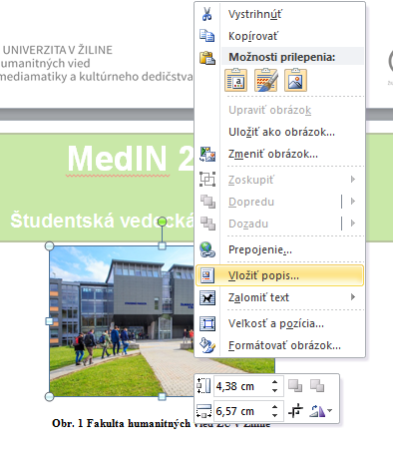
Obr. 1 Ukážka vkladania popisu obrázku vo Worde

Pokyny pre tabuľky:
Tabuľky označujeme jednotným pojmom „Tab.“. Popisok uvádzame nad vybraný objekt – Times New Roman, veľkosť 9, tučné písmo, čierna farba. Popisok vložíme pravým kliknutím myši a z ponuky vyberieme „Vložiť popis...“. Tabuľky zarovnávame na stred.

Tab. 1 Porovnanie DAB a internetového rádia (Somr 2013)
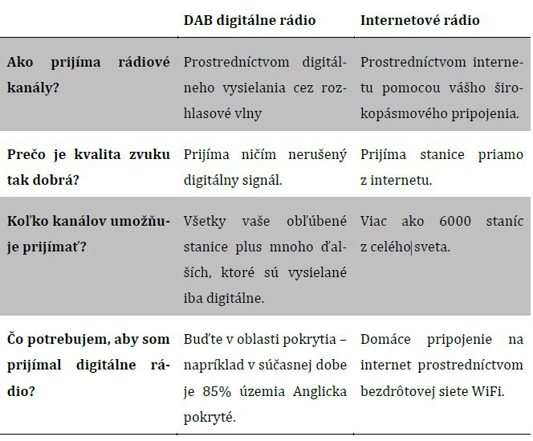

Resume
Obsahuje stručný obsah článku, zhrnutie prehľad. Rozsah 5-11 riadkov.
Použité písmo Times New Roman 12, riadkovanie 1,5.
Použitá literatúra
V zozname použitej literatúry je potrebné dodržať pravidlá:
- rešpektovať ISO normu 690-2,
- jednotnej citačnej etiky KMKD,
- uvádzať len informačné zdroje citované v texte,
- ako pomôcka pri tvorbe bibliografických odkazov využite článok v časopise ITLib: http://itlib.cvtisr.sk/archiv/2013/3/citovanie-a-odkazovanie-na-pouzite-zdroje-podla-noveho-standardu-iso-690-2010-cast-2-prvky-a-techniky-citovania.html?page_id=2516
- zoradiť informačné zdroje podľa abecedného poradia bez poradového čísla.
Biografický profil autora
Obsahuje stručné informácie o odbornosti, pôsobisku a publikáciách autora. Rozsah biografického profilu je 5-11 riadkov.
Použité písmo Times New Roman 12, riadkovanie 1,5.

